实验四 SpringMVC的基本配置
实验目的：
理解web应用的基本特点及webMVC的发展历程；掌握SpringMVC的请求处理过程。熟练掌握基于SpringMVC的web开发框架；熟练掌握基于注解的用户控制器的设计与开发及url映射的配置；掌握基于注解的请求数据绑定；能够利用SpringMVC进行简单的web开发。
实验环境（硬/软件要求）：
硬件：CPU主频2.0GHz以上，硬盘20G以上，内存4G以上
软件：IDEA，Tomcat8，JDK8，Mysql5.7
实验内容：

- SpringMVC开发环境与开发步骤
- 在IntellJ中创建maven web项目（maven-archetype-webapp）

- 补全项目结构
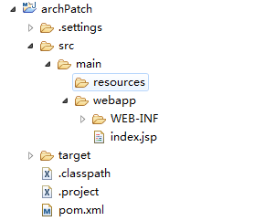
在src下创建test目录，并在test目录下创建java、resources目录；在main下创建java目录
- 添加springmvc、servlet、json等的依赖包以及jetty插件（见课堂示例项目）
- 在web.xml中添加springmvc前置控制器的配置，拦截所有请求
- 在WEB-INF下添加SpringMVC的配置文件（包扫描及resolver配置）
- 开发controller
- 开发视图（jsp）
- 运行测试站点：clean jetty:run -Djetty.port=8080
- 系统原型
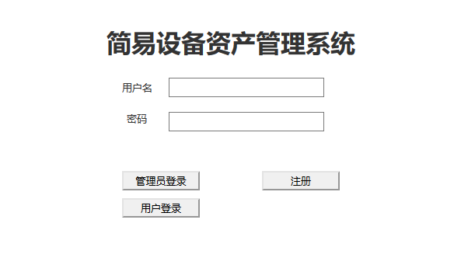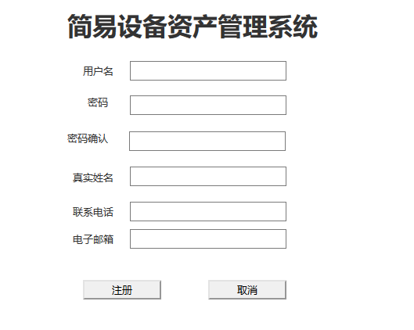
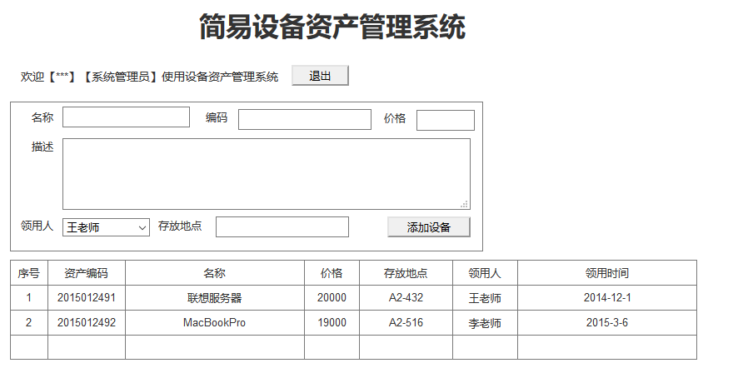
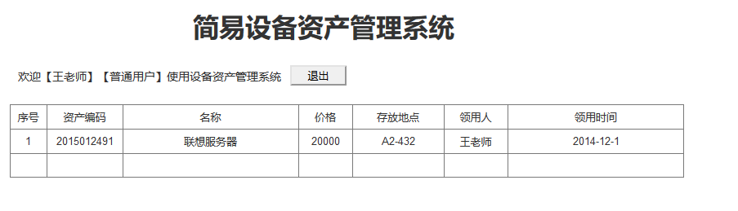
- 简易设备资产管理系统
1、系统需求：①、用户注册与登录；②、简单设备资产管理（添加和查看）：管理员（type=0的user）可在系统中添加设备（equipment）并可以同时指定该设备的领用保管人；管理员可以看所有的资产，普通用户只能看到自己的资产。
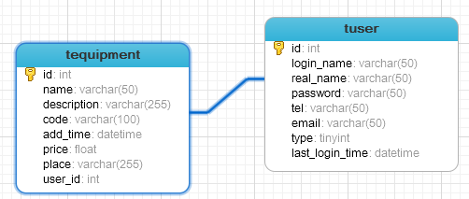

2、系统设计与开发
总体要求：所有的数据要落到数据库中，用什么方式操作数据库没有要求。
- 、规划设计用户请求处理
用户操作 | 请求名 | url | 请求类型 | 参数 | 功能描述 | 视图名

- 、用户注册、登录，基于JPA连接mysql实现数据持久化管理。
- 、用户成功登录/注册后将当前登录用户的信息通过HttpSession写入session，用户注册成功后直接转向【用户home页面】，显示当前登录用户名下的所有设备资产信息
- 、【系统管理员（type=0）】成功登录后转向【管理员home页面】，显示所有设备资产信息。同时可以在该页面中为用户登记新的设备。

提示：
- 将<%@taglib uri="http://java.sun.com/jsp/jstl/core" prefix="c"%>这个标签库加到jsp文件中。
- 在转向home页面的时候，从数据库中查询登录用户名下的设备资产信息（对于系统管理员，读出所有资产信息），放到一个List<Equipment> equipments的列表对象中，并将该对象写入ModelAndView对象。在JSP页面中通过<c:foreach>标签来将equipments中的信息显示在页面上
<c:forEach var="equipment" items="${equipments}">
<tr>
<td>${equipment.id}</td>
<td><c:out value="${equipment.code}"></c:out></td>
<td><c:out value="${equipment.name}"></c:out></td>
<td><c:out value="${equipment.price}"></c:out></td>
….《其他字段》
</tr>
</c:forEach>
- 在jsp中取session中的数据：session.setAttribute(“user”,user)
<div>欢迎【${sessionScope.user.realName}】
【<c:if test="${ sessionScope.user.type==0}">系统管理员</c:if>
<c:if test="${ sessionScope.user.type==1}">普通用户</c:if>】使用系统</div>

